DANÇA: REPETIÇÃO E DIFERENÇA

Ana Rita Nicoliello Lara Leite – UFMG (Universidade Federal de Minas Gerais)*

RESUMO: A repetição é um dos mecanismos mais eficientes para incorporar estados e habilidades corporais. Contudo, a repetição na dança tem um caráter paradoxal: a cada vez que um dançarino ou dançarina repete um gesto, parece haver uma diferença em relação às outras vezes que executou o mesmo gesto. O problema da repetição, portanto, está ligado ao problema da diferença. Segundo o filósofo Gilles Deleuze, o que constitui uma repetição não é o retorno do Mesmo ou do Idêntico, que se apresenta, na dança, enquanto forma: num sentido, a regra geral de execução do gesto; em outro, o modelo ideal a ser seguido. Ao contrário, a repetição é a distribuição disfarçada de uma singularidade, a distribuição de uma diferença no tempo e no espaço. Esse pensamento parece ressoar com a política-poética da dança contemporânea, que faz do corpo, ele mesmo, seu sistema de referência, independente de códigos estéticos formais que delimitam, do exterior, o que significa dançar. O que pretendo, nesse artigo, é fazer ressoar esses dois campos heterogêneos – a da filosofia e da dança – para pensar o seguinte problema: afinal, o que significa repetir, quando dançamos?

PALAVRAS-CHAVE: Dança. Repetição. Forma. Diferença.

ABSTRACT: Repetition is one of the most efficient mechanisms to incorporate bodily states and abilities. However, repetition in dance has a paradoxical character: each time a dancer repeats a gesture, it seems to differentiate from the other occasions when the same gesture was performed. The problem of repetition, therefore, is linked to the problem of difference. According to the philosopher Gilles Deleuze, what constitutes a repetition is not the return of the Identical, which is presented, in dance, as the form: the general rule of the gesture or the ideal model to be followed. Rather, repetition is the disguised distribution of a singularity, distribution of a difference in time and space. This thought seems to resonate with the poetic-politics of contemporary dance, which makes the body itself its reference system, independent of formal aesthetic codes that delimit, from the outside, what dance means. My intention with this article is to make resonate these two heterogeneous fields – philosophy and dance – in order to think about the following problem: after all, what does it mean to repeat when we dance?

KEYWORDS: Dance. Repetition. Form. Diference.

Introdução

O dançarino, a dançarina, está todo o tempo envolvido em práticas de repetição. Nas aulas e treinamentos, repete incessantemente sequências de movimentos (aquecimento, alongamento, exercícios fundamentais, pequenas coreografias) ou experiências somáticas orientada por alguns princípio de atenção (exercícios de sensibilização e improvisação). Na fase de preparação de um espetáculo ou de uma performance, também repete a coreografia até incorporá-la, metrizá-la, como um poeta memoriza versos para declamá-lo de cor. Uma operação de memória, nesse caso, memória corporal: o corpo passa repetidamente pelo mesmo caminho de movimento, criando um sulco, uma trilha, que a cada vez é mais evidente e mais facilmente percorrida. É a expertise: o movimento se passa quase que automaticamente, sem a intermediação do raciocínio para ajustar o corpo.
Mesmo na improvisação, estão em operação os mecanismos da repetição. O dançarino precisou repetir, memorizar, incorporar determinados caminhos de movimento previamente, que estão à sua disposição no momento da improvisação. Nenhuma dançarina improvisa sobre uma folha em branco ou sobre um palco vazio, mas sobre um arcabouço de memórias corporais, hábitos adquiridos ao longo de sua prática, saberes e técnicas incorporadas, imagens e sentidos já percorridos por seu corpo em outras experiências.
Na circulação de um espetáculo, o dançarino também repete. Em cada apresentação, em cada performance, repete a coreografia que incorporou, a estrutura de uma improvisação ou ainda, numa improvisação livre, um conjunto de movimentos e estados corporais já experimentados no passado, que são resgatados naquele determinado espaço-tempo. A repetição é um dos mecanismos mais eficientes, na prática somática, para internalizar e incorporar estados e habilidades corporais.
É possível estudar esse mecanismo de aprendizagem sobre o próprio corpo a partir do fenômeno do hábito. Mas, o hábito parece não dar conta de explicar um caráter paradoxal da repetição: a cada vez que um dançarino ou dançarina repete um movimento, uma postura ou um estado corporal, parece haver uma diferença em relação às outras vezes que executou o mesmo movimento, postura ou estado. Parece também haver sempre uma distância, um hiato, uma diferenciação em relação a um suposto “modelo” ou “forma” do movimento, postura ou estado, seja porque o corpo, a cada vez, vai incorporando paulatinamente os elementos ou aspectos do modelo nos casos de expertise; seja porque o gesto, na sua efemeridade, é incapturável, isto é, o gesto nunca pode ser examente reproduzido uma segunda vez; seja porque existe um elemento diferencial de fundo, distribuindo-se em cada uma das ocasiões, que faz emergir, a cada vez, uma singularidade corporal, essa singularidade sutil e gigantesca que faz com que duas performances nunca sejam idênticas, que dois gestos nunca sejam iguais, que a dança de alguém nunca seja a mesma.
Para pensar esse fenômeno, busquei na filosofia ferramentas teóricas que lidam com o paradoxo. Na verdade, esse problema é colocado por toda arte performática, nas quais o corpo do artista é, ao mesmo tempo, o sujeito, o objeto e o instrumento da obra de arte. A dança, o teatro, a performance e a música ao vivo são, nesse sentido, manifestações estéticas de um mesmo problema teórico: elas apresentam uma repetição que nunca é uma repetição exata, em virtude da pequena (ou grande, em alguns casos) variação em cada manifestação vivida da coreografia, da dramaturgia, do programa ou da partitura. Na estética analítica, principalmente americana, essa questão é examinada em termos de identidade ou autoria da obra. Emergem perguntas do tipo: como identificar uma obra coreográfica, dramatúrgica ou composicional diante da variação apreendida em cada instanciação ou apresentação da mesma obra? Ou, por exemplo, quem é o verdadeiro autor de uma obra coreográfica: o coreógrafo que criou a estrutura ou o dançarino que a executa, a cada vez?
Contudo, a questão parece estar mal colocada nesses termos e é a filosofia de Gilles Deleuze que nos ajuda a pensá-la a partir de um ponto de vista mais interessante, mesmo que em seus livros Diferença e Repetição (2006) e Lógica do Sentido (2003), ele não trate propriamente de dança.
O problema da repetição, para ele, está ligado ao problema da diferença. Se normalmente pensamos a repetição como uma espécie de retorno do Mesmo, isto é, a duplicação ou reprodução de um determinado fenômeno idêntico ou semelhante, é porque permanecemos ainda na superfície do problema. O que constitui uma repetição não é o retorno do Mesmo ou do Idêntico, mas, ao contrário, a distribuição disfarçada de uma singularidade entre os eventos repetidos ou, em outras palavras, a distribuição de uma diferença no tempo e no espaço. A diferença e a repetição são como duas faces da mesma moeda, duas séries de uma mesma questão.
O que pretendo nesse artigo, não é aplicar a filosofia da diferença de Deleuze à dança, nem prová-la a partir de um caso concreto, e muito menos explicar, em termos teóricos, o que se passa na prática da dança. O que pretendo é fazer ressoar dois campos heterogêneos, duas séries – a da filosofia e da dança – que fazem pensar o problema: afinal, o que significa repetir, quando dançamos?

1 FORMA E CONCEITO

Segundo Deleuze, o inimigo da diferença é a representação, a re-apresentação do mesmo. A representação é baseada numa lógica da identidade (é sempre o mesmo que é re-apresentado) e da semelhança (o que se apresenta se parece, é semelhante, ao mesmo). Se na filosofia, a representação se manifesta no conceito, na dança, ela se manifesta na forma, isto é, nas imagens de corpo que cercam e delimitam do exterior a execução de um gesto, nas imagens ideais que limitam o espaço do corpo. Aqui, a palavra forma (em itálico) será utilizada num sentido estrito, designando essa imagem ideal que regula o modo como as posturas e os movimentos devem ser apreendidos e executados numa dada coreografia, exercício ou prática de dança.
A forma lato sensu e o conceito têm um parentesco intrínseco, fazem parte de uma mesma linhagem de pensamento, cujo pai talvez seja Platão e o padrinho Aristóteles. Conceito é também forma, forma linguística que delimita e circunscreve determinado conjunto existencial material para a apreensão da consciência. Na dança, podemos dizer que o conceito continua a operar sua delimitação linguística, em alguns casos. A esse respeito, a longa discussão da filosofia analítica sobre se os dançarinos pensam e aplicam conceitos enquanto dançam. “Não posso acreditar numa dança que tenha nascido do pensar”, disse uma vez Kasuo Ohno. Mas independente disso, na dança há ainda outra operação de delimitação que se passa no nível sensível, uma delimitação feita, não a partir da linguagem, mas da imagem, delimitação que aqui designamos como forma.
Se o conceito é o elemento regulador do pensamento, a forma é o elemento regulador do gesto. Ambos são ideais, não-empíricos, mas enquanto o conceito tem conteúdo linguístico-abstrato, a forma tem conteúdo imagético-sensível. A forma, no que tange ao gesto, exerce uma função semelhante a que o conceito exerce no pensamento: a forma circunscreve o gesto por meio de uma imagem; o conceito circunscreve o fenômeno por meio da linguagem.
Pensemos em um passo de dança: um passé, por exemplo. Poderíamos elaborar seu conceito: “movimento vertical de flexão de uma perna, de modo a levar a ponta do pé da perna em movimento ao encontro do joelho da perna de base”. Essa circunscrição linguística do fenômeno, contudo, é insuficiente para quem nunca viu a imagem de um passé, pois ela não comporta, e nem poderia comportar, um detalhamento completo de toda organização corporéa necessária para a execução do passo. A aprendizagem corporal na dança é muito mais eficiente quando trabalha no nível visual-sensível das imagens do que no nível intelectual-linguístico dos conceitos. Não é a toa que o espelho é uma ferramenta importante no ensino do balé, pois permite que o dançarino ou a dançarina se oriente no nível das imagens que produz com seu próprio corpo.
A forma e o conceito, ambos enquadram a diferença nos limites da representação. Representação, na filosofia, significa refletir o fenômeno através dos conceitos do pensamento; na dança, significa reproduzir, no corpo, a forma do gesto. Pensar a verdadeira repetição na dança, então, implica em pensar a diferença que escapa tanto ao conceito quanto à forma.

2 DIFERENÇA ESPECÍFICA

Pensemos, primeiro, a diferença específica entre duas determinações de gênero. Isso significa pensar o problema da diferença-repetição a partir de uma classificação do tipo gênero-espécie, geral-particular. Esse tipo de delimitação do problema foi proposto por Aristóteles, mas ganhou consistência no pensamento moderno com a teoria da representação. O conceito, na teoria da representação, é a generalidade a qual se subsumem os particulares específicos. Para nossos propósitos, a forma, na dança, é a generalidade instanciada em cada execução particular específica. Generalidades normativas: o conceito e a forma são leis, regras gerais de enquadramento do fenômeno e dos gestos.

FIGURA 1: PAS DE QUATRE, LAGO DOS CISNES
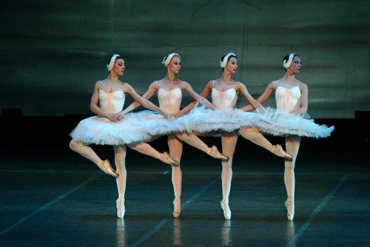
Fonte: cia. de dança, dançarinas, data e local desconhecidos. Imagem disponível
em http://godgaveyoufeettopointthem.tumblr.com/, acessado em 19 ago. 2021.

A generalidade opera segundo a lógica da equivalência dos semelhantes – os particulares são semelhante entre si, já que são instanciações do geral, e por isso podem ser substituídos, trocados uns pelos outros, sua diferença sendo, na verdade, indiferente. Essa seria uma maneira de explicar a repetição numa lógica da identidade.
No balé, por exemplo, é a lógica da identidade que prevalece na organização corporal, não só para a criação de espetáculos, mas para o treinamento em geral. A Figura 1 nos ajuda a pensar em termos de forma, senso estrito. No pas de quatre mais conhecido do Lago dos Cisnes, vemos quatro instanciações distintas da regra geral – forma – do passé, na qual as diferenças se anulam face à semelhança dos gestos. Cada bailarina, em tese, pode ser substituída por outra, que executará o mesmo gesto, segundo e seguindo a mesma regra geral. Semelhança e equivalência.
Essa abordagem que entende a repetição como a reiteração idêntica de particulares semelhantes e substituíveis em relação à generalidade, seja a lei do conceito ou a lei da forma, não contempla, contudo, o que funda a própria repetição, o princípio superior que a constitui. Na generalidade, a diferença entre um particular e outro, entre um passé e outro, é excluída, e o enfoque recai sobre a semelhança entre os particulares variáveis. Mas por que os particulares variam, afinal? O que fundamenta essa variação?
Seguindo o pensamento de Deleuze, seria apenas aparente a semelhança e a identidade das instanciações de um passé. Olhando de perto, as bailarinas do pas de quatre não executam passés equivalentes e substituíveis, cada uma imprime sua própria singularidade à execução do passo. Os passés são aparentemente semelhantes entre si, não porque instanciam ou derivam de uma mesma regra geral, mas porque são duas ocorrências distintas no tempo e no espaço de uma singularidade, que retorna diferindo a cada vez que se executa um passé.
Trata-se de uma mudança sutil de ponto de vista, cujo efeito é enorme: ao invés de pensar que todos os passés são reproduções de um mesma regra geral, pensar que cada passé é resultado da distribuição mais profunda de uma singularidade, de algo que é único, diferente em si. A repetição coloca em operação uma circulação da diferença, que acaba aparecendo disfarçada de semelhança. Pensar a repetição não como o Mesmo que volta variando, mas como o singular que volta diferindo: esse é o propósito de Deleuze.
Mas o que é, afinal, o singular?
O singular não é o particular. O particular é um caso do geral, o semelhante e o equivalente; o singular, pelo contrário, é a exceção ao geral, transgressão à regra, o não semelhante que não tem equivalente. Pela lógica da diferença, só o que não pode ser substituído retorna, só o que instaura uma marca singular no tempo é que pode ser repetido, sempre diferindo. O que se repete na execução de um passé não é propriamente o elemento indiferente, mas o que se faz notar, em meio a um fundo indiferenciado de movimentos e gestos, o que numa execução específica instaura uma presença única. O que pode se repetir, na verdade e contra o senso comum, é o notável, e não o ordinário. A repetição não tem a ver com uma constância de lei, essa forma vazia da diferença, forma invariável da variação. Tem a ver com a distribuição do diferencial, do retorno de uma singularidade que instaura a sua diferença e se constitui enquanto singular ao mesmo tempo que retorna, que repete.

3 DIFERENÇA HIERÁRQUICA

Pensemos, agora, não na diferença específica entre duas determinações de gênero (uma coisa diferente de outra), mas numa diferença autêntica, entre o modelo e a cópia (uma coisa diferente da Ideia da coisa). A diferença em relação ao modelo instaura uma hierarquia que separa o puro do impuro, o bom do mal, o autêntico do inautêntico, a essência da aparência. Aqui, dialoga-se com Platão e seu desejo velado de selecionar: a identidade superior da Ideia da qual se diferem as imagens sensíveis (ocorrências empíricas), e, dentre as imagens, as cópias legítimas e os simulacros. Não se trata de classificar, identificar, mas de autenticar, distinguir a coisa de seus simulacros: uma “dialética da rivalidade” (DELEUZE, 2003, p. 260).
A Ideia tem aqui o papel de fundamento, o que estabelece a diferença entre os pretendentes e o que autentica e avalia a participação das cópias, segundo o grau em que se aproximam e se assemelham de si. A pretenção ou é fundada ou deve ser denunciada como sem fundamento, no caso dos simulacros, que são cópias ilegítimas, porque não participam propriamente do que dá a participar o fundamento. Aqui, mais uma vez, serve-se da “diferença para fazer que o idêntico exista” (DELEUZE, 2006, p. 105). Dessa vez, o idêntico aparece, não na forma da regra geral, mas na forma do modelo ou do fundamento.
Na dança, a forma pode ser aproximada da Ideia ou Forma platônica. Seu caráter normativo, além de funcionar como generalidade para particulares, como vimos, também serve de modelo para cópias. Quanto mais próxima da forma é a execução empírica do passo, quanto mais a ela se assemelhar, mais autêntica é a reprodução, mais verdadeira a repetição, mais legítima a cópia. Nesse modelo, é possível distinguir as execuções repetidas numa base hierárquica que mede a aproximação e a distância em relação à forma.
São mais legítimos os passos da primeira e do primeiro bailarino, depois dos solistas, depois do corpo de baile. Por outro lado, são ilegítimos os passos daqueles dançarinos e dançarinas que não entram para a companhia, que não dançam “suficientemente bem”, os excluídos nas audições. E o professor de balé é como o fiscal, que ajusta os corpos para que as cópias legítimas tenham mais e mais semelhança (mais en dehors, mais alto, mais graça!), mas que também exclui os corpos ilegítimos, dessemelhantes ao modelo.

FIGURA 2: AULA DE BALÉ
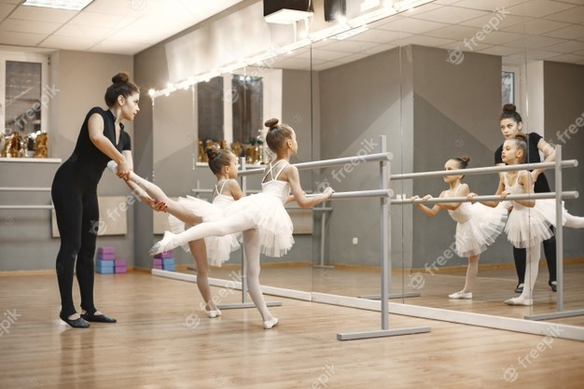
Fonte: professora em sala de balé, fotógrafo desconhecido, disponível em
<a href="https://br.freepik.com/fotos-vetores-gratis/pessoas">Pessoas foto criado por prostooleh – br.freepik.com</a>, acessado em 05 ago. 2021

Deleuze (2003) analisa três textos de Platão nos quais é possível apreender sua lógica rivalista. No Sofista, Platão estipula uma diferença radical entre as cópias que funcionam como ícones – garantidas pela semelhança interna e derivada da Ideia – e os simulacros fantasmas – que comportam uma dissimilitude, uma não-semelhança, uma perversão ou desvio em relação à Ideia, subversão em relação ao pai, e que, portanto, devem ser excluídos. Mas é no mesmo texto que Platão descobre sem querer que o simulacro não é apenas uma falsa cópia, mas que sua existência diferencial põe em questão a própria lógica da identidade do modelo-cópia.
Como o simulacro é uma imagem sem semelhança, ele não é simplesmente uma cópia degradada, mas algo de outra natureza: ele comporta uma dissimilitude, uma diferença interna em relação tanto às cópias como ao modelo, embora opere um efeito de semelhança. Quando vemos um “passé mal-feito”, um simulacro de passé, na verdade estamos vendo algo que não é a cópia de um passé, mas outra coisa, um movimento do corpo que instaura sua própria presença distinta. Dizer que se trata de um “passé mal-feito”, é restringir o movimento à lógica da identidade e reduzi-lo ao pensamento modelo-cópia. Pensá-lo enquanto um movimento diferente em si, libera o corpo para outra maneira de expressar-se, para além da forma.

FIGURA 3: YVONNE RAINER EM TRIO A (1966)
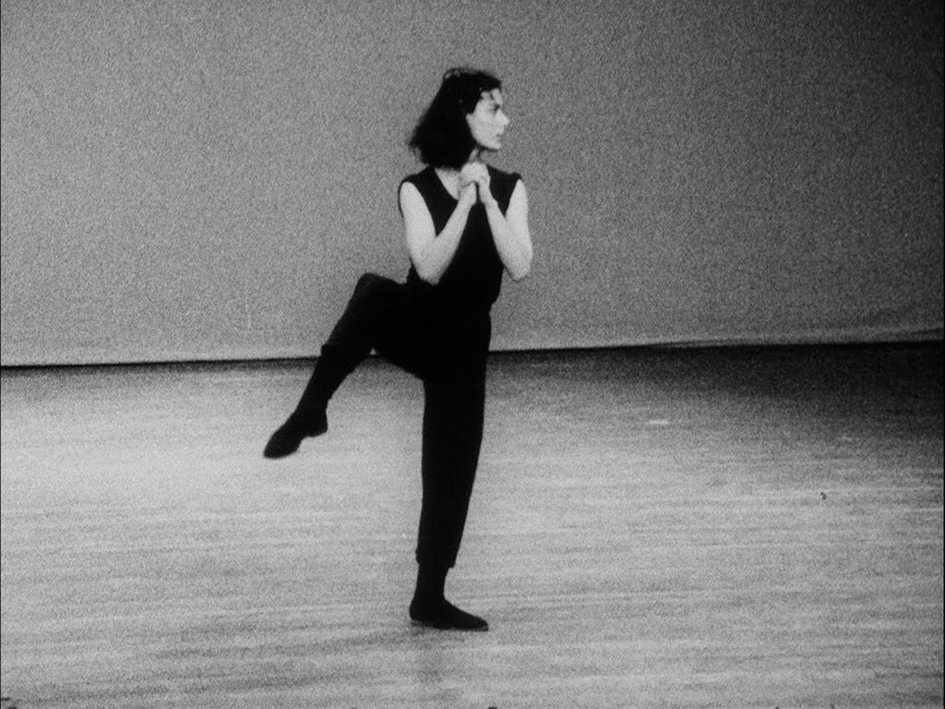
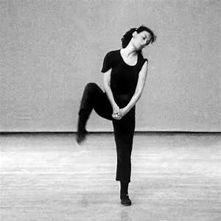
Fonte: Prints retirados do vídeo Trio A (The Mind is a Muscle, Part 1), performado por Yvonne Rainer em 14 ago. 1978, filmado por Robert Alexander e produzido por Sally Banes. Disponível em https://www.youtube.com/watch?v=_vHqIMFDbQI, acessado em 19 ago. 2021.

Na Figura 3, vemos a dançarina Yvonne Rainer no emblemático Trio A, num trabalho de equalizar a energia dos movimentos para desestilizar e desartificializar a dança, em termos de forma. Ela se movimenta de um modo funcional e direto distribuindo homogeneamente a energia de seus movimentos, tanto no sentido de doar a cada movimento apenas quantidade suficiente e necessária de força para realizá-lo sem teatralidade, quanto no sentido de executá-los continuamente, evitando a sensação de desenvolvimento, clímax e contrastes. Trio A é emblemático pois inalgura um novo modo de dançar e uma nova concepção sobre o que significa dança. Nessa peça de poucos minutos, instala-se uma singularidade da ordem do simulacro: imagem sem semelhança, dança sem modelo, que se orienta por um princípio interno de distribuição de energia no interior do corpo.
Deleuze pensa a diferença-repetição pela lógica do simulacro: não a distinção de uma coisa de outra, nem a distinção do modelo e de suas cópias, mas a diferença pura de algo que se distingue, unilateralmente, e que por isso se repete. É uma mudança sutil de ponto de vista – como ver um seis ou um nove, dependendo da posição do olhar – mas que muda tudo:

Consideremos as duas fórmulas: “só o que se parece difere”, “somente as diferenças se parecem”. Trata-se de duas leituras do mundo, na medida em que uma nos convida a pensar a diferença a partir de uma similitude ou de uma identidade preliminar, enquanto a outra nos convida ao contrário a pensar a similitude e mesmo a identidade como o produto de uma disparidade de fundo. A primeira define exatamente o mundo das cópias ou das representações; coloca o mundo como ícone. A segunda, contra a primeira, define o mundo dos simulacros. (DELEUZE, 2003, p. 267)

Se a diferença é primeira, não há uma identidade prévia e constituída, uma fundação-fundamento que institui a diferença entre originário e derivado, mas ao contrário, um desabamento [effondrement] originário, desmoronamento alegre, que resgata a “liberdade não mediatizada do fundo” (DELEUZE, 2006, p. 107). A potência positiva da miragem produzida pelo simulacro é justamente implodir o modelo original-cópia, evidenciando a ausência de origem. Isso tem uma sentido ético e político: questionar as hierarquias de poder, fundamentalismos, que classificam e julgam os fenômenos a partir de uma lógica da identidade que sempre exclui ou recalca o diferente.

4 DANÇA E SIMULACRO

A dança contemporânea está em uma constante luta contra as identidades: essas representações imagéticas ou formas que povoam o imaginário, não apenas dos profissionais da dança, mas dos membros de uma determinada cultura, funcionando como modelos abstratos ou regras gerais de configuração corporal que permitem classificar as diversas manifestações de gestos do corpo como dança ou não, como dança de boa qualidade ou de má qualidade.
É comum, por exemplo, que diante de espetáculos de dança contemporânea, algumas pessoas tenham a sensação de que aquilo que estão vendo não é propriamente dança, porque não conseguem identificar na movimentação dos dançarinos e das dançarinas essas formas ou imagens. Diante da quebra de expectativas, o juízo funciona negativamente, não atribuindo o predicado “dança” àquele conjunto de movimentos ou, na melhor das hipóteses, funciona positivamente, atribuíndo o predicado “ruim”.
Nas duas hipóteses, trata-se da aplicação de um juízo moral. Na primeira, aplica-se um modelo geral para identificar o fato: o conjunto de gestos e movimentos apresentados é digno ou não de ser identificado como arte, como dança? Na segunda, aplica-se um modelo geral para qualificar o fato: o conjunto de gestos e movimentos foi bem executado e, por isso, produz uma experiência estética, ou foi mau executado, causando frustração e incompreesão?
Essa é a lógica da identidade: as diferenças que um corpo apresenta a partir dos movimentos e gestos que realiza são enquadradas em modelos dualistas – dança/não-dança, boa dança/dança ruim. Uma lógica que se orienta por uma classificação e julgamento anterior à própria afecção do corpo pelo que é apresentado no nível das sensações, no nível estético. Se um gesto ou um movimento apresentado não se adequa à forma, ele é desprezado, excluído, recalcado.
O pensamento da dança contemporânea é justamente uma tentativa de incluir a diferença pura no universo das formas e imagens do corpo, uma tentativa de compreender o movimento do corpo e de suas qualidades estéticas fora da lógica da identidade e da representação. Dizemos “pensamento da dança contemporânea”, porque acreditamos que, neste domínio, não se produz apenas dança (obras coreográficas), mas também um pensamento sobre o que é o corpo e sobre o que é dançar.
Mesmo antes das experimentações de Cunningham e do coletivo de artistas da Judson Dance Theater nos anos 60 e 70, já no fim do século XIX, com Rudolf Laban e Isadora Duncan, a dança-arte se interroga sobre sua natureza e, mais profundamente, sobre o corpo dançante. A dança contemporânea faz do corpo seu próprio sistema de referência, liberando-se de referências externas, de um sistema formal e estético anteriormente delimitado, bem como das funções de contar histórias, representar ações ou exprimir emoções e sentimentos a partir de gestos do corpo.
Não que tudo o que se produza em dança, hoje, seja contemporâneo, nesse sentido. Ainda hoje, é possível dançar reproduzindo modelos, observando funções. É difícil desapegar desses modelos estéticos do passado, que povoam o inconsciente coletivo. As escolas de dança, mesmo de dança contemporânea, muita vezes são fábricas de reprodução desses modelos, mutilando e violentando os corpos, homogeneizando-os em padrões, disseminando a ética da rivalidade, criando mitos ou estrelas espetaculares, que devem ser invejadas e imitadas.
De todo modo, hoje, submeter-se a essa lógica é, pelo menos em tese, uma escolha, uma escolha estética. Como exprime Philippe Noisette (2019, p. 13), em tradução livre, «menos que por uma definição, é por uma série de rupturas que a dança contemporânea se caracteriza». Essa é também a opinião de Laurence Louppe (2012). Ela diz que a dança contemporânea não é apenas uma mutação de códigos gestuais em relação a outras formas de dança, como ao balé clássico, por exemplo. Não é uma questão de mudança de vocabulário ou de forma que marca sua particularidade, mais uma mudança de pensamento sobre a natureza da dança como meio de produzir a corporalidade. Como bem disse Maria José Fazenda, no prefácio do livro de Louppe,

A dança contemporânea é, na sua essência, a que recusa seguir um modelo exterior ao que é elaborado a partir da individualização de um corpo e de um gesto – todos os instrumentos e conhecimentos visam a construção desta singularidade – é a que faz da sua matéria de trabalho a realidade do próprio corpo.” (FAZENDA, in LOUPPE, 2012, p. 12)

O pensamento que funda a dança contemporânea é o de fazer, como dissemos, do corpo seu próprio sistema de referência. Isso quer dizer justamente abandonar os modelos estéticos externos, puramente formais, para trabalhar os movimentos a partir de uma lógica interna e intensiva, abrindo espaço para que daí possam emergir potências singulares, ainda não fixadas em formas e imagens de movimentos já dadas e visitadas. Uma tentativa de reinventar o corpo fora dos modelos, reinventar outros corpos e outras possibilidades de dançar, acolher a diferença, diferença de corpos e diferença de estéticas, diferença pura que se distribui fora das formas: não diferença entre formas, mas diferença radical, porque diferencial.
Fora do juízo de adequação, a diferença afeta. Ela trabalha no campo das intensidades, e não dos julgamentos morais, do sim-não, do bom-ruim. Ela é distribuída pelo corpo, entre os corpos, distribuída num espaço infinito, na terra do corpo, além de domínios, estruturas sedentárias de propriedade, próprios à lógica da representação. A diferença opera distribuições nômades, a terra do corpo é ocupada e não partilhada segundos formas fixas, lotes de imagens do corpo, territórios estéticos bem delimitados, já cercados. A diferença ocupa seu lugar no espaço, diferindo-se do informe não porque se adequa a forma, mas porque emerge do informe enquanto potência singular.
A tentativa é a de por abaixo toda hierarquia que mede os seres “segundo seus limites e segundo seu grau de proximidade ou distanciamento em relação a um princípio”. Uma hierarquia só pode ser legítma se “considera as coisas e os seres do ponto de vista da potência: não se trata de graus de potência absolutmente considerados, mas somente de saber se um ser ‘salta’ eventualmente, isto é, ultrapassa seus limites, indo até o extremo daquilo que pode, seja qual for o grau” (DELEUZE, 2006, p. 68).
Isso quer dizer que uma lógica contemporânea de ver e de sentir a dança, de dançar, afinal, é deixar-se afetar pela diferença dos gestos e movimentos sem modelo, apreendendo o que eles provocam ou não: sua potência de afetar, sua potência de criar conexões e sentidos. Em termos deleuzeanos, operar com o simulacro, e não com a cópia. Efeito político de trabalhar uma multiplicidade de matilha num sistema artístico que libera o corpo para o que ele pode e deixa ressoar as diferenças.

CONCLUSÃO

Afinal, o que significa repetir, quando dançamos?
Para responder à essa questão, trabalhei com duas séries: a do pensmento de Deleuze, que propõe uma nova mirada sobre a relação diferença-repetição como uma subversão à lógica identidade-mesmo-representação; b) a do pensamento da dança, uma atividade específica de repetição que distribui uma diferença e faz circular imagens, subvertendo, de outro modo e por outros métodos, a lógica identidade-mesmo-representação.
Tratam-se evidentemente de séries distintas, heterogêneas, mas que convergem em determinados pontos. Como disse, não quis aplicar a teoria, nem prová-la e nem explicar a prática: isso seria retornar à lógica da identidade-mesmo-representação a partir de um dualismo entre teoria e prática com o qual não me alio. Trata-se mais de aproximar as duas séries heterogênias e examinar o que ressoa daí, o que passa entre os pontos de convergência, nessa aliança de ocasião.
O pensamento de Deleuze toma a repetição como um fenômeno que põe em circulação uma diferença – não uma diferença específica, nem uma diferença hierárquica, mas uma diferença radical, entendida a partir do conceito de simulacro. Repetir, nessa lógica, é fazer retornar uma singularidade, que instaura, por si mesma, uma presença. A repetição não é a aplicação de uma regra geral e nem a atividade de copiar um modelo. Repetir é abrir espaço para que uma singularidade apareça, a cada vez, diferindo de si mesma, no tempo e no espaço.
Essa lógica de pensar a diferença está em ressonância com o pensamento contemporâneo da dança. Aqui, os dançarinos, dançarinas, coreógrafos e coreógrafas estão numa constante luta contra as formas estéticas que servem como regras gerais ou como modelos para circunscrever o corpo que dança e o gesto de dançar. Mesmo que seja difícil escapar a essas imagens de corpos ideais que produzem belas formas e movimentos espetaculares, a dança contemporânea ainda é um terreno fértil em que podemos experimentar, com o corpo, gestos e movimentos que fogem às dinâmicas identitárias. Ela não tem medo das singularidades, ao contrário, incentiva o tipo de pesquisa que põe em jogo novas modos de produzir a corporeidade dançante, novas estéticas que acolhem as diferenças.
Aqui, a repetição é entendida como técnica ou como tecnologia para extrair a diferença que existe nos corpos. Trata-se de uma revolução não apenas estética, mas ético-política: o acolhimento e a valorização da diferença, o respeito ao que é marginal e a criação de espaços onde possa se expressar. A potência da dança não está em medir o quanto um determinado corpo se aproxima de um modelo, mas em acompanhar como um corpo singular, ao exprimir-se, pode afetar outros corpos. Um encontro de corpos, que instaura sensações e sentidos, e partilha o espaço a partir de uma distribuição nômade da diferença.

REFERÊNCIAS

ALBRIGHT, Ann Cooper e GERE, David (ed). Taken by surprise. A dance improvisation reader. Middletown: Wesleyan University Press, 2003.

ADSHEAD, Janet et LAYSON, June (ed.). Dance history: A Methodology for Study. London: Dance Books, 1983.

BANES, Sally. Terpsichore in sneakers. Post-modern dance. Middletown: Wesleyan University press, 1987.

BRESNAHAM, Aili. The Philosophy of Dance. In: ZALTA, Edward N. (ed.) The Stanford Encyclopedia of Philosophy (Fall 2020 Edition), URL = <https://plato.stanford.edu/archives/fall2020/entries/dance/>, acessado em: 03/08/2021.

DELEUZE, Gilles. Lógica do sentido. São Paulo: Perspectiva, 2003.

__________ Diferença e repetição. Rio de Janeiro: Graal, 2º ed, 2006.

__________ Mil Platôs – Capitalismo e Esquizofrenia. Vol 1. São Paulo: editora 34, 1995.

FORMI, Barbara. Esthétique de la vie ordinaire. Paris: Presses Universitaires de France, 2010.

GIL, José. Movimento Total. O corpo e a dança. São Paulo: Iluminuras, 2002.

GODARD, Hubert. Gesto e Percepção (Tradução Silvia Soter). In: MICHEL, M. et GINOT, Isabelle. La danse au XXeme siècle, Paris: Bordas, 1995.

LEITE, Ana Rita Nicoliello Lara. Yvonne Rainer e os fins da dança: corpo, consciência e educação somática. In: Revista Dois Pontos (UFPR), v. 15, 2018, p. 125-133.

LOUPPE, Laurence. Poética da dança contemporânea. Lisboa: Orfeu Negro, 2012.

MONTERO, Barbara. A Dancer Reflects. In: SCHEAR, Joseph K. Mind, Reason and Being in the world – The McDowell Dreyfus Debate. London, New York: Routledge, 2013, p. 303-319.

__________Thought in Action. Expertise and the Conscious Mind. Oxford: Oxford University Press, 2016.

NOISETTE, Philippe. Danse Contemporaine : le guide. Paris : Flammarion, 2019.

Link da apresentação: https://youtu.be/_DpK4BbzId8

*Doutoranda em Filosofia pelo Programa de Pós-Graduação em Filosofia da FAFICH-UFMG, com período sanduíche na Université Paris 1 Panthéon-Sorbonne, bolsista CAPES/CAPES-COFECUB/processo n. 88887.362559/2019-00. Artista, pesquisadora do corpo e dançarina. Lattes completo: http://lattes.cnpq.br/4172669652284158
Para uma discussão sobre a expertise na dança, e sobre a participação do raciocínio, ver Montero (2013, 2016).
Sobre hábito e improvisação, ver Albright (2003).
Nesse sentido, ver Godard (1995) e Formi (2010).
Para uma síntese dessa polêmica, ver Bresnaham (2020).
Ver, entre outros, Montero (2013, 2016).
Nos textos Fedro e Político, é afinal uma narrativa mitológica de fundação que justifica a seleção, a distribuição do participado e o julgamento dos pretendentes. No Sofista, todavia, Platão se dedica, não a fundar seu modelo de seleção, mas a “encurralar o falso pretendente como tal, para definir o ser (ou antes o não-ser) do simulacro” (DELEUZE, 2003, p. 261).
Sobre a relevância do trabalho de Yvonne Rainer para a história da dança, ver Banes (1987); para uma análise filosófica sobre Trio A, ver Gil (2002) e Leite (2018).
Em Diferença e Repetição, na tradução de Roberto Machado e Luiz Orlandi: “só o que se assemelha difere; só as diferenças se assemelham”. A segunda proposição foi inspirada por Lévi-Strauss, como cita Deleuze em nota: “não são as semelhanças, mas as diferenças que se assemelham” (DELEUZE, 2006, p. 171).
Nos aliamos às historiografias da dança menos tradicionalmente lineares, que consideram o dinamismo do campo e as articulações com as heranças históricas, como aquela proposta por Janet Adshead et June Layson (1983). Preferimos seguir a teórica da dança Laurence Louppe (2012) e não fazer o corte entre dança moderna e dança contemporânea, mas considerar que os dançarinos e dançarinas contemporâneos pioneiros podem ser localizados já no fim do século XIX. Para uma visão diferente, que considera Merce Cunningham nos anos 60 como precursor, ver Banes (1987). Uma pena que tanto uma como outra sejam ainda demasiadamente centradas na dança produzida na Europa e nos EUA.
Essa distinção entre multiplicidade de massa e de matilha, Deleuze e Guattari desenvolvem, inspirados por Elias Canetti no texto Um só ou vários lobos? que compõe o primeiro volume dos Mil Platôs – Capitalismo e Esquizofrenia (DELEUZE; GUATTARI, 1995, p. 46-47). Se numa mutipicidade de massa, cada indivíduo só vale na sua semelhança com os demais, figurando como elemento de capitalização indiferente, que aumenta o valor (em número) de um conjunto; em uma multiplicidade de matilha, cada indivíduo ocupa uma posição singular, posição que varia no tempo e no contexto, mas que expressa sua própria singularidade, diferença, que compõe com os demais. “Cada um permanece só, estando no entanto com os outros”. Na multiplicidade de massa, o indíviduo se identifica ao grupo, e do grupo ao chefe; na multiplicidade de matilha, o indivíduo não se identifica, sua relação com o grupo e com o chefe (cuja posição não é garatida) se dá por distâncias e proximidades, por movimentos. O lobo da matilha está sempre circulando pela periferia.

